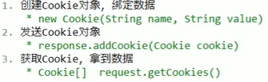

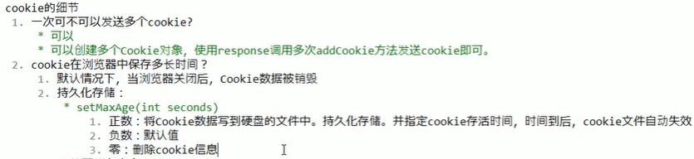

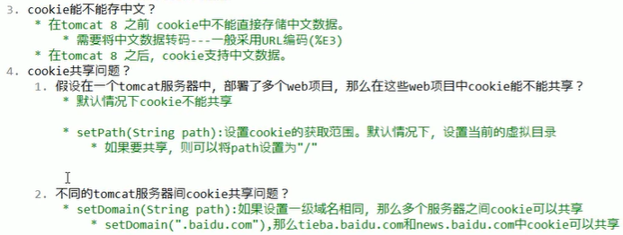

1. cookie数据存放在客户的浏览器上，session数据放在服务器上；
2. cookie不是很安全，别人可以分析存放在本地的COOKIE并进行COOKIE欺骗，考虑到安全应当使用session；
3. session会在一定时间内保存在服务器上。当访问增多，会比较占用你服务器的性能。考虑到减轻服务器性能方面，应当使用COOKIE；
4. 单个cookie在客户端的限制是3K，就是说一个站点在客户端存放的COOKIE不能超过3K；

Cookie和Session的方案虽然分别属于客户端和服务端，但是服务端的session的实现对客户端的cookie有依赖关系的，上面我讲到服务端执行session机制时候会生成session的id值，这个id值会发送给客户端，客户端每次请求都会把这个id值放到http请求的头部发送给服务端，而这个id值在客户端会保存下来，保存的容器就是cookie，因此当我们完全禁掉浏览器的cookie的时候，服务端的session也会不能正常使用